【基层治理】“‘老米’说事”第十一期——“独居老人煤仓屋顶失修 社区修复守护秋冬暖意”
富民社区居委会 奈曼旗和谐富民 2025年10月30日 16:28 内蒙古

秋意渐浓，寒风渐起，当我们开始为过冬做准备时，富民社区一位独居老人的心事，被入户走访的工作人员悄悄记在了心里。
这天，社区工作人员在日常入户时，发现老人独自居住的小院里，那间用来存煤的煤仓早已破旧不堪。夏天漏雨、冬日透风，眼看天气转凉就要买煤储煤，老人看着漏顶的棚子犯了难，拉着工作人员的手轻声说：“能不能帮我把这个棚子稍稍弄一下？不用太好，能挡住冬天的雪，撑到来年开春我再重新翻盖就行。”
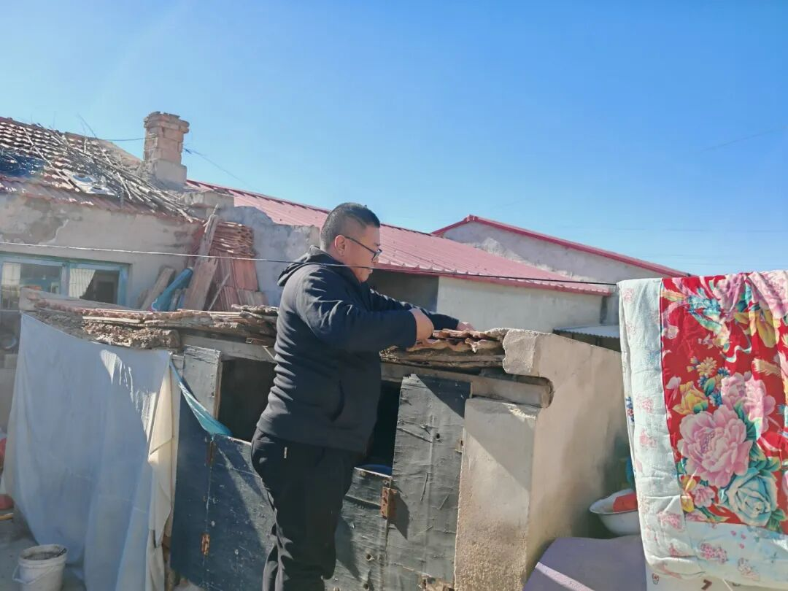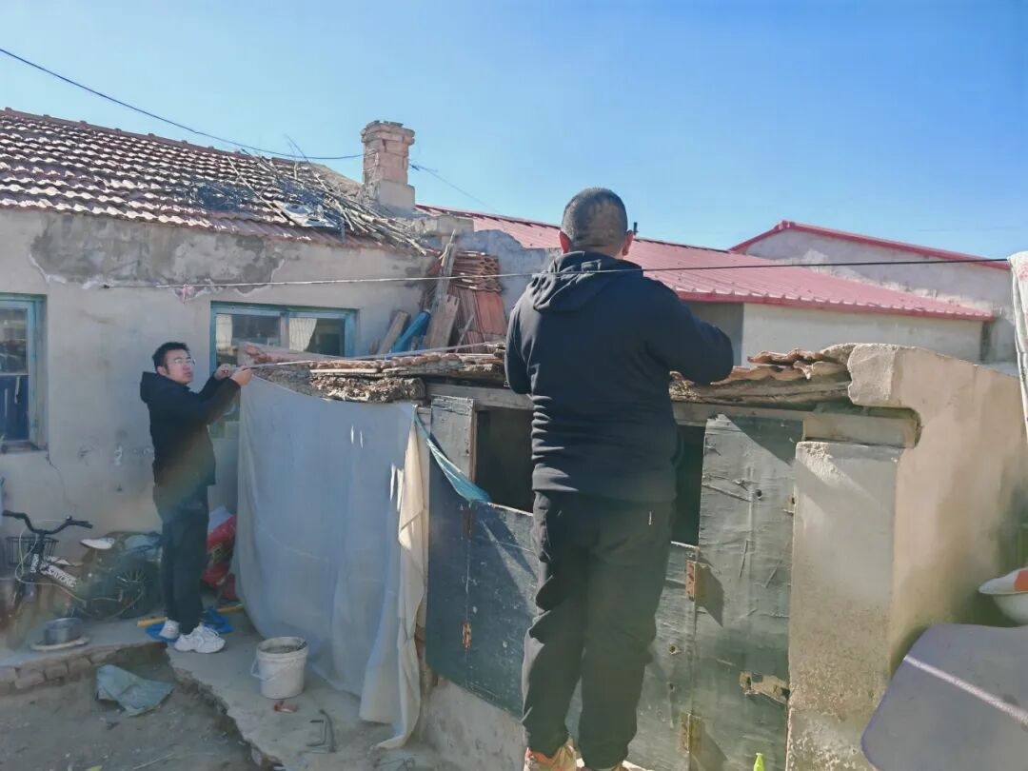
工作人员把老人的话记在了心里，回到社区后便第一时间告诉了社区“老米”。民生事无小事，隔天一早，老米便带着尺子再次登门，围着煤仓房顶前前后后仔细丈量。 随后，按照尺寸搬来几块彩钢铁皮，踩着凳子、搭好框架，一点点将铁皮稳稳地盖在了煤仓顶上。怕大风刮跑，还特意找来了砖头和瓦片，沿着铁皮边缘压实。
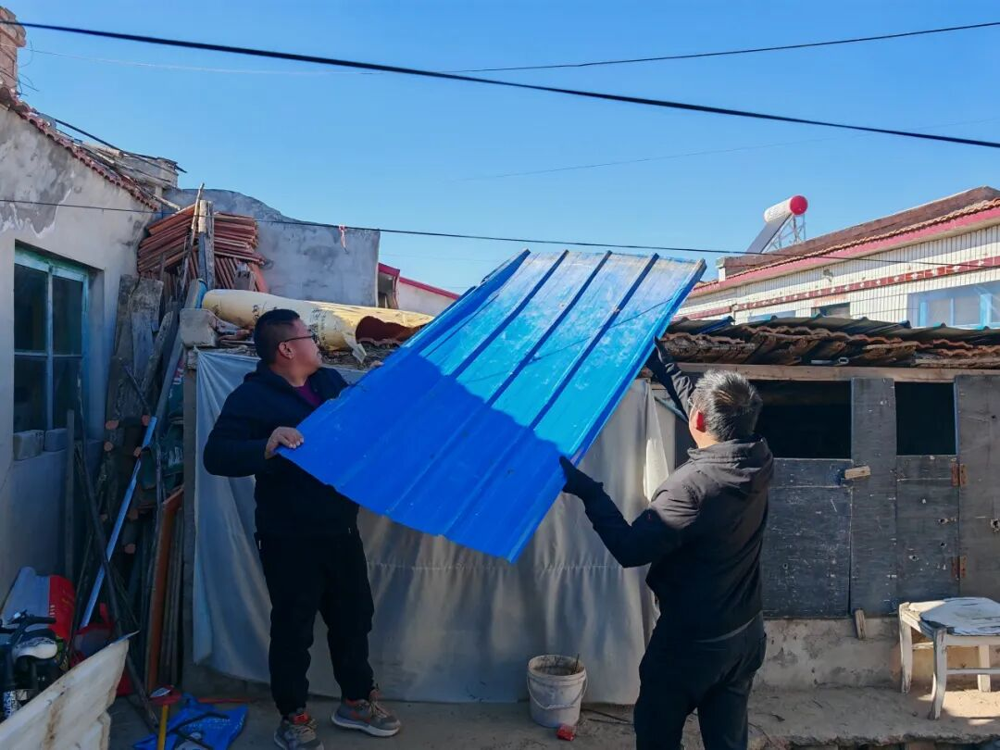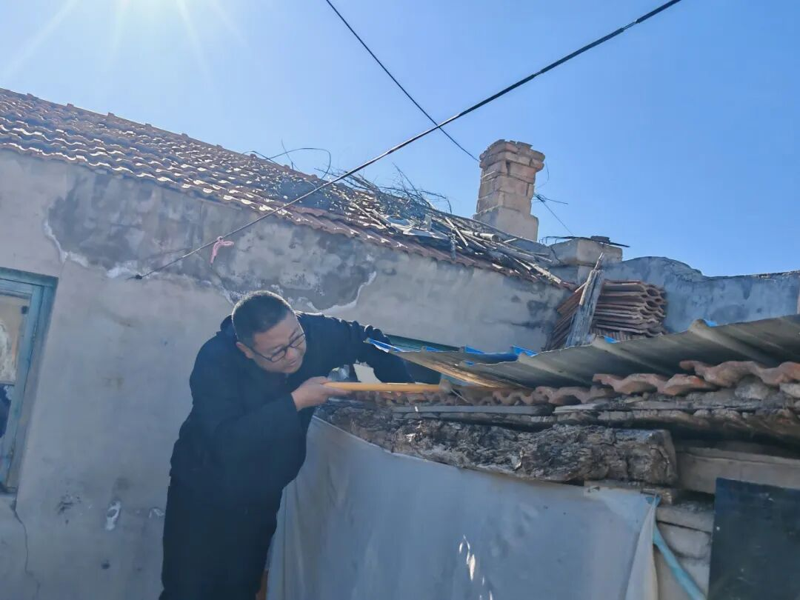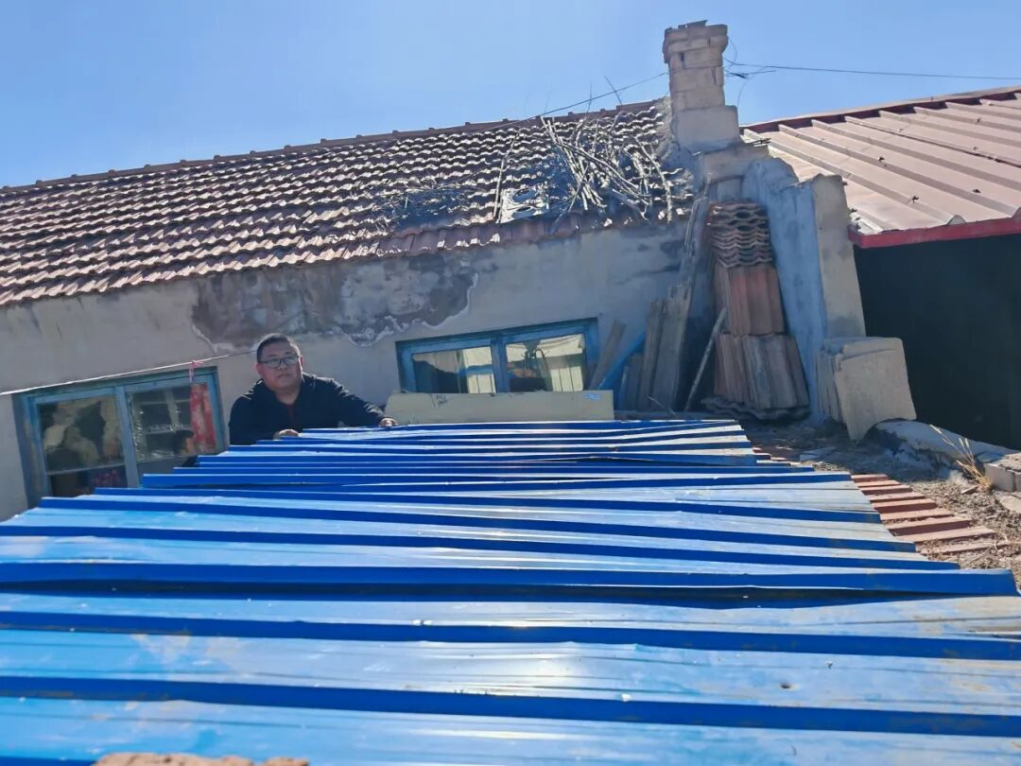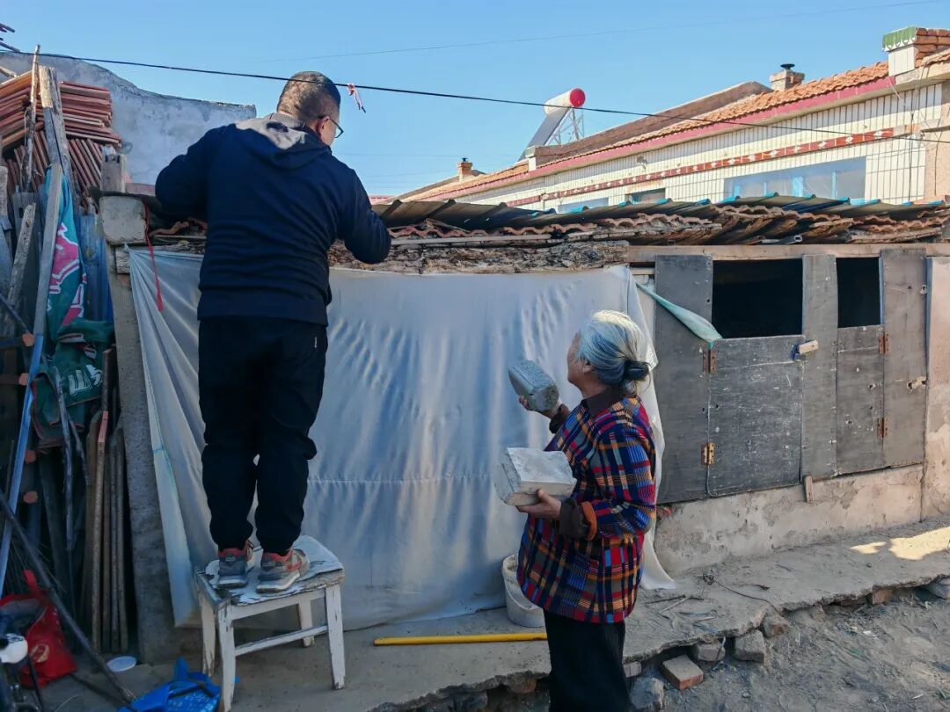
忙前忙后大半天，原本漏风漏雨的煤仓彻底变了样。看着崭新的彩钢屋顶，老人连连道谢：“这下好了，冬天存煤不怕漏雪了，买煤拉煤也放心了，真是谢谢社区惦记着我！”一句简单的感谢，道出了老人的安心，也温暖了所有工作人员的心。
民生无小事，枝叶总关情。这小小的煤仓修缮，是富民社区党建引领基层治理的缩影，也是志愿服务扎根一线的生动实践。
未来，富民社区会始终把“群众的小事”当成“心头的大事”，用更贴心的服务、更务实的行动，守护每一位居民的平安与温暖，让基层治理的温度，直抵人心最深处。

